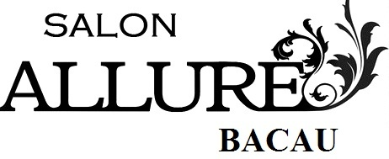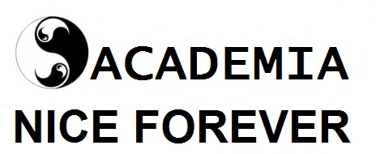

ACADEMIA DE COAFURA NICE FOREVER

Misiunea noastra este sa pregatim cei mai buni stilisti si de aceea oferim acum cel mai complex program de specializare din Bacau.

Pentru ca avem incredere in noi si in ceea ce facem suntem singura academie care garanteaza locuri de munca absolventiilor in saloanele noastre colaboratoare.

Academia Nice Forever va ofera cursuri de coafura nivelul 1-2 si nivelul 3 ( hairsyilst), precum si seminarii de specializre

CURSURI COAFOR NIVEL 1 & 2:

- NIVELUL 1:

A. TUNSOARE:

- Cursuri de igiena
- Prezentare ustensilelor utilizate in coafura
- Diagnoza scalpului si a firelor de par
- Carari
- Unghiuri
- Tehnici de uscare a parului

B. COLORIMETRIE ( VOPSIREA PARULUI )
- Prezentarea tabelului de culori ( pe orizontala si verticala)
- Prezentarea culorilor de baza
- Stabilirea treptelor de culoare
- Prezentarea produselor de colorare-decolorare si modul lor de actiune
- Stabilirea graficului de culoare

- COCURI – TEHNICI DE BAZA

- Bucle
- Impletituri
- Cocuri simple

2.NIVELUL 2:

A. TUNSOARE:

- Tunsori pentru obtinerea de forme (volume, texturi )
- Tehnici de fidelizare
- Tipuri de tunsori prêt-a-porter
- Obtinerea din tunsoare a diferitelor tipuri de breton
- Permanent

B. COLORIMETRIE:

- Prezentarea ustensilelor si a aparatelor pentru vopsit
- Prezentarea produselor si a tratamentelor pentru vopsit
- Vopsirea totala simpla ( o singura culoare)
- Studiul tehnicilor de taiere a culorii ( neutralizarea culorilor)
- Prezentarea gamelor de culori de intensificare a nuantelor
- Executarea de suivite colorate
- Executarea de contraste de culoare ( 2-3 culori)
- Obtinerea nuantelor de blond special

- COCURI:

- Impletituri tip plasa
- Cocuri speciale
- Ccocuri de mireasa
- Cocuri pentru diferite evenimente

- DRUM SPRE SUCCES

- Tehnici de consultanta si diagnosticare
- Tehnici de vanzare a produselor destinate revanzarii
- Metode de succes pentru o cariera stralucita in coafura

  - CURSURI HAIR-STYLIST (NIVELUL 3)

A. TUNSOARE

- Executarea tunsorilor moderne de bob si neobob
- Creare de asimetri
- Forme geometrice asupra diferitelor forme de tunsoare
- Tunsori moderne pe par lung ( simetrii-asimetrii)
- Bretoane complexe
- Tunsori 3D
- Ultimele tehnici de fidelizare aparute la nivel mondial
- Prezentarea instrumentelor de clasa utilizate

B. COLORIMETRIE:

- Executarea de contraste de culori apropiate
- Executare de contraste de culori puternice
- Executarea uniformizarilor pe par in diferite nuante
- Neutralizarea culorilor de contrast puternice
- Imbinarea pigmentilor pentru obtinerea de nuante speciale
- Folosirea suvitelor in procesul de decolorare si vopsire
- Obtinerea de nuante speciale

- COCURI:

- Cocuri Haute Couture
- Cocuri cu adaosuri ( bureti-extensii)
- Cocuri de mireasa speciale
- Permanent special, coafare pe bigudiuri si clipsuri
- Consilierie, pregatire speciale in abordarea clientilor pentru aplicarea specializata a trendurilor la nivel mondial

DURATA CURSURILOR:

NIVEL 1 & 2 : 4 LUNI (560 ORE)

NIVEL 3 : 6 LUNI ( 720 ORE)

SPECIAL PENTRU PROFESIONISTII DIN DOMENIU:

- Seminari specializate pe diverse teme: colorometrie, cocuri speciale, tunsori
- Audit de personal: stabilirea nivelului la care se afla personalul salonului, ariile de pregatire si perfectionare pentru personal

PENTRU RELATII:

BACAU

Salon ALLURE
Str. Mioritei nr. 2
Bacau
Tel: 0748 924 024
www.salonbacau.ro

